《殷墟文字甲編》新綴第二則

蔡哲茂
中央研究院歷史語言研究所

A：合30922（甲釋99，甲2391+甲2409）
B：合29737（甲2405）

釋文：
貞：于來日。
貞：不雨。
貞：夕祼其遘雨。

說明：
A、B兩版接合處的正面雖無法判斷是否相連，兩版反面的鑽鑿相合，且兆序相連、厚薄、顏色一致，可證為一版之折。

圖版：
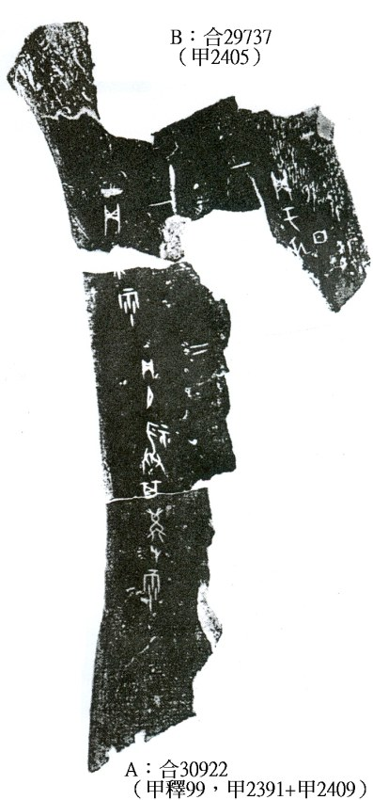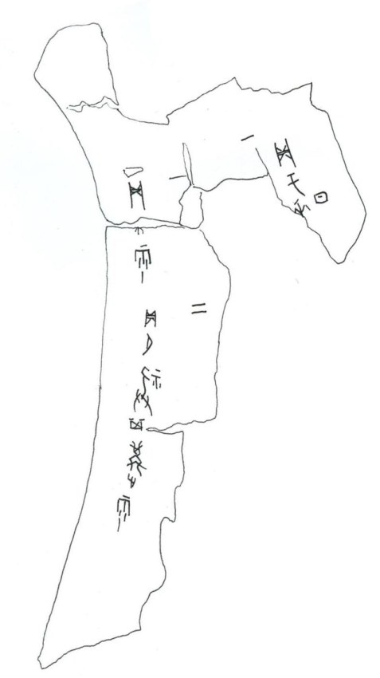

反面摹本
